FOR/IN
É um looping parecido com o while, porém nesse caso se sabe quantas vezes será usado.
A variável letra recebe cada valor de texto, python sabe o tamanho da str, onde começa e onde termina, e por isso vale mais a pena usar o FOR/IN do que o WHILE.
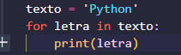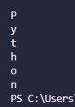
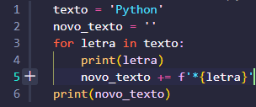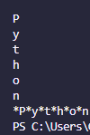

FOR/RANGE(start,stop,step)
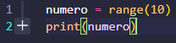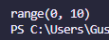
step> de quanto em quantos números será contado
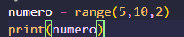
Começa no 5, termina no 10, de duas em duas casas
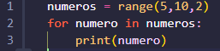 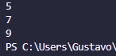
Outros exemplos:
